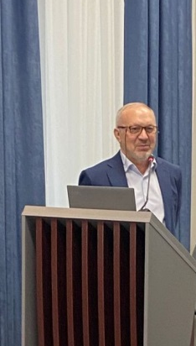
8-9 ноября 2021 года в Федеральном государственном бюджетном учреждении дополнительного профессионального образования «Центральная государственная медицинская академия» Управления делами Президента Российской Федерации (ФГБУ ДПО «ЦГМА») состоялась Всероссийская конференция-конкурс молодых ученых «Психиатрия 21 века: первые шаги в науку и практику». Конкурс был приурочен к II научно-практической конференции «Психиатрия двух столиц».
Конференция-конкурс прошли под эгидой комиссии Российского общества психиатров по работе с молодыми учеными и специалистами.
Сопредседателями конференции выступили:
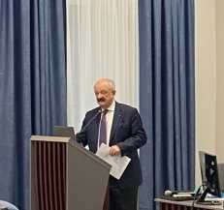
Морозов Петр Викторович – доктор медицинских наук, генеральный секретарь Всемирной психиатрической ассоциации, вице-президент Российского общества психиатров, профессор кафедры психиатрии ФДПО РНИМУ им. Н.И. Пирогова, профессор кафедры психиатрии ФГБУ ДПО «ЦГМА».
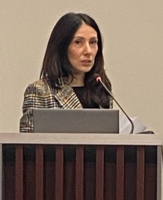
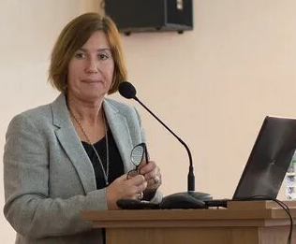
Самушия Марина Антиповна – доктор медицинских наук проректор по научной работе, заведующая кафедрой психиатрии ФГБУ ДПО «ЦГМА».
Петрова Наталия Николаевна – доктор медицинских наук, профессор, заведующая кафедрой психиатрии и наркологии Санкт-Петербургского государственного университета, Почетный работник высшего профессионального образования Российской Федерации, Лауреат премии Правительства РФ в области образования, Председатель Правления Бехтеревского психиатрического общества Санкт-Петербурга, член Правления Российского общества психиатров (РОП), член исполкома РОП, Председатель комиссии РОП по работе с молодыми учеными и специалистами, победитель конкурса преподаватель вузов РФ «Золотые имена высшей школы» 2020.
В конкурсной программе образовательного симпозиума приняли участие 25 молодых ученых ведущих научных медицинских центров Российской Федерации: ФГАОУ ВО Первый МГМУ им. И.М. Сеченова г. Москва, «Национальный медицинский исследовательский центр психиатрии и наркологии им. В.П. Сербского» г. Москва,
ФГБУ ДПО «ЦГМА» г. Москва, ФГАОУ ВО «Белгородский государственный национальный исследовательский университет» г. Белгород, ФГБОУ ВО «Удмуртский государственный университет» г. Ижевск, ФГБУ НМИЦ ПН им. В.М. Бехтерева г. Санкт-Петербург.
Дипломами первой степени были награждены:
Майорова Маргарита Анатольевна – младший научный сотрудник Лаборатории мозаики аутоиммунитета Санкт-Петербургского государственного университета,
г. Санкт-Петербург.
Тема: Клинико-иммунологический профиль пациентов с шизофренией.
Борисова Полина Олеговна – младший научный сотрудник отдела по изучению пограничной психической патологии психосоматических расстройств ФГБНУ НЦПЗ, г. Москва.
Тема: Истерокататония – клинические и патопсихологические аспекты.
Лауреатами Всероссийской конференции-конкурса молодых ученых «Психиатрия 21 века: первые шаги в науку и практику» были объявлены:
Корендюхина Анна Олеговна – младший научный сотрудник Отделения новых средств и методов терапии Отдела пограничной психиатрии Федерального государственного бюджетного учреждения «Национальный медицинский исследовательский центр психиатрии и наркологии имени В.П. Сербского» Министерства здравоохранения Российской Федерации г. Москва.
Тема: Зависимость терапевтической динамики непсихотических депрессивных расстройств от психофизиологических особенностей больных.
Галкина Александра Олеговна – аспирант государственного бюджетного учреждения здравоохранения города Москвы «Психиатрическая клиническая больница №1
им. Н.А. Алексеева Департамента здравоохранения города Москвы».
Тема: Предикторы инвалидности на начальных этапах расстройств шизофренического спектра через 2 года после госпитализации по поводу психотического состояния.
Николаенко Дмитрий Сергеевич – аспирант кафедры психологии здоровья с курсом нейропсихологии ФГБОУ ВО «Курский государственный медицинский университет» Министерства здравоохранения Российской Федерации.
Тема: Когнитивный дефицит как маркер прогредиентности шизофрении.
Шестакова Раиса Андреевна – врач-психиатр государственного бюджетного учреждения здравоохранения города Москвы «Психиатрическая клиническая больница №4 им. П.Б. Ганнушкина Департамента здравоохранения города Москвы».
Тема: Использование антипсихотических препаратов при лечении не бредовых ипохондрических расстройств у пациентов позднего возраста.
Сидякина Яна Владимировна – аспирант кафедры психиатрии, наркологии и клинической психологии ФГАОУ ВО «Белгородский государственный национальный исследовательский университет» г. Белгород.
Тема: Тревожные расстройства у студентов-медиков 1 курса: влияние учебного стресса.
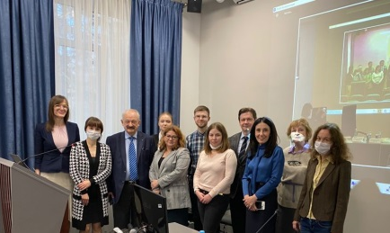
Победители Всероссийской конференции-конкурса молодых ученых «Психиатрия 21 века: первые шаги в науку и практику» Майорова М.А. и Борисова П.О. примут участие во II научной конференции «Психиатрия двух столиц».
Научные статьи молодых ученых-победителей и лауреатов конкурса будут опубликованы в рецензируемых научно-практических журналах «Кремлевская медицина. Клинический вестник» и «Психиатрия и психофармакотерапия им. П.Б. Ганушкина».

